**实验报告**

实验人： 戴秋艳 学号： B15070708 实验时间： 2018.03.16

院系： 物联网学院 专业： 网络工程

实验题目： TCP三次握手实验：HTTP SMTP

1. **实验目的：**
2. **实验内容：**
3. 实验器材：wireshark软件
4. 实验原理：
5. **实验过程描述：**
6. TCP三次握手实验——HTTP

[www.sohu.com](http://www.sohu.com) 101.227.172.11

设置过滤器：host [www.sohu.com](http://www.sohu.com)

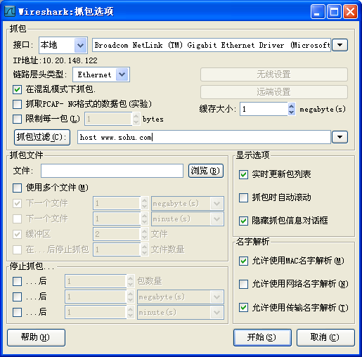

第一次握手：

客户端发送一个TCP，标志位为SYN，序列号为0， 代表客户端请求建立连接。 如下图：

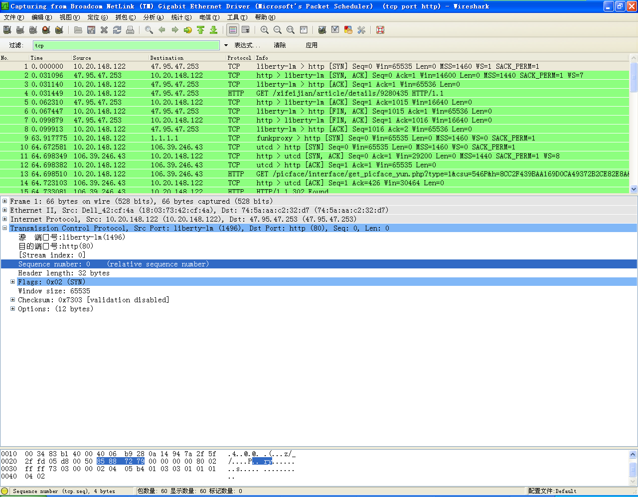

第二次握手：

服务器发回确认包, 标志位为 SYN,ACK. 将确认序号(Acknowledgement Number)设置为客户的I S N加1以.即0+1=1, 如下图：

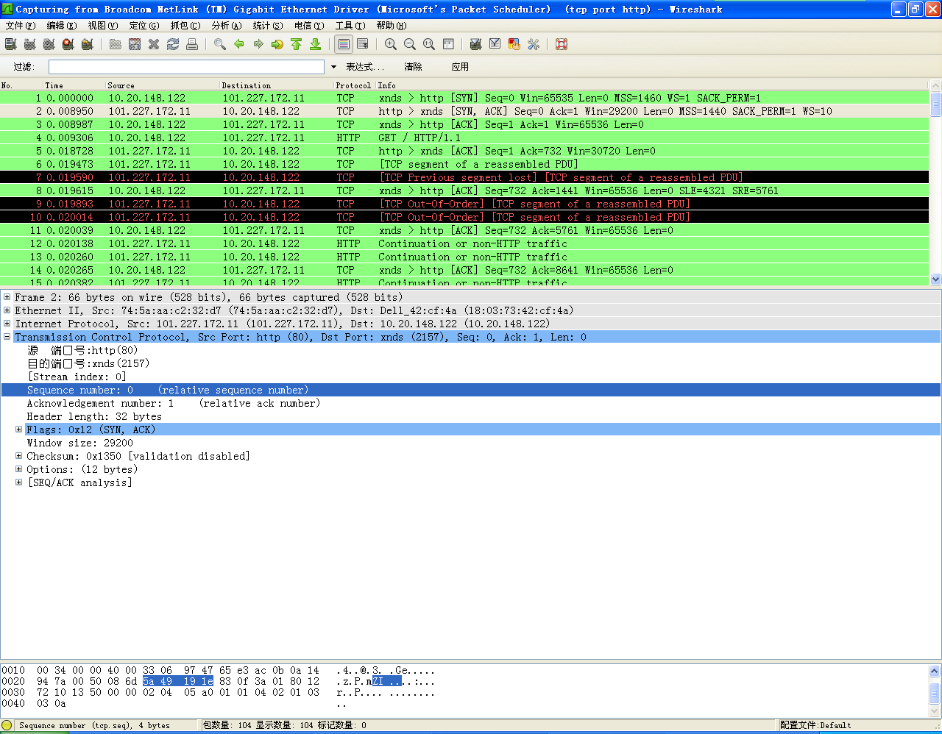

第三次握手：

客户端再次发送确认包(ACK) SYN标志位为0,ACK标志位为1.并且把服务器发来ACK的序号字段+1,放在确定字段中发送给对方.并且在数据段放写ISN的+1, 如下图：

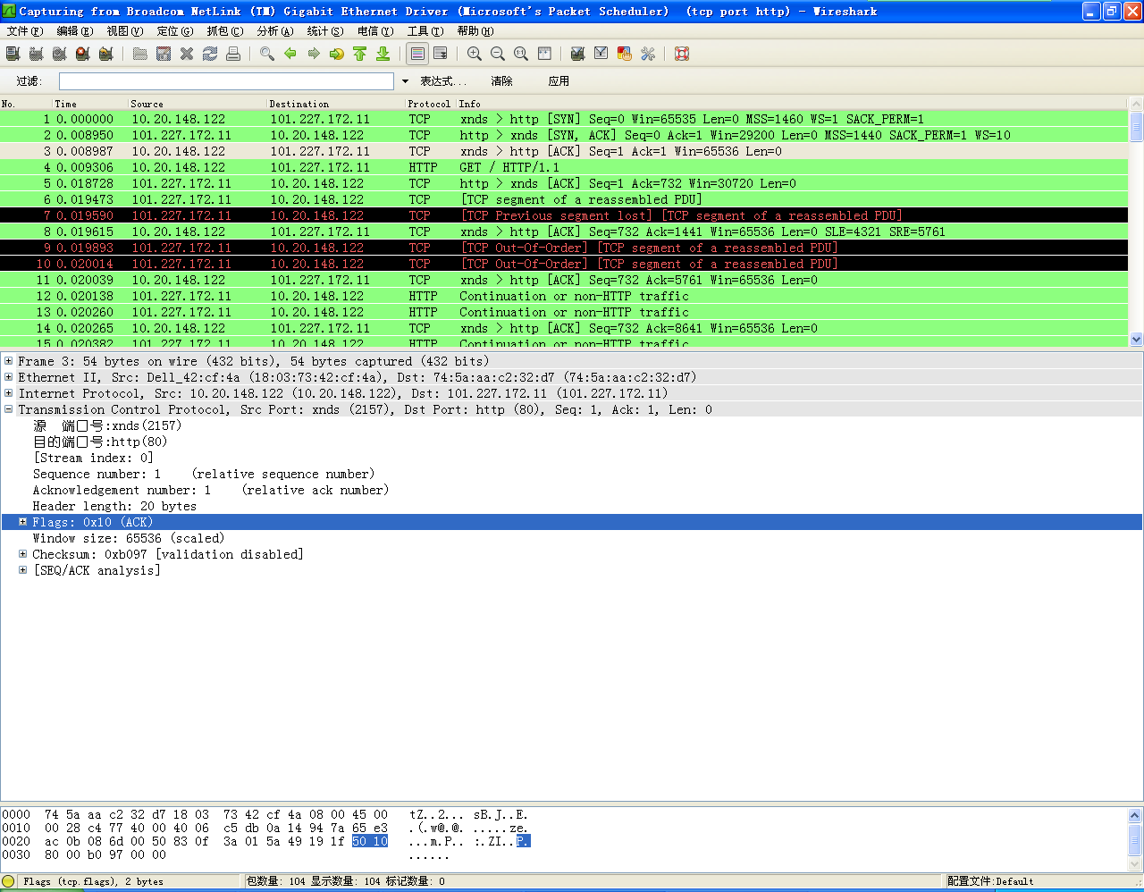

同样地，[www.jd.com](http://www.jd.com) 58.218.206.1

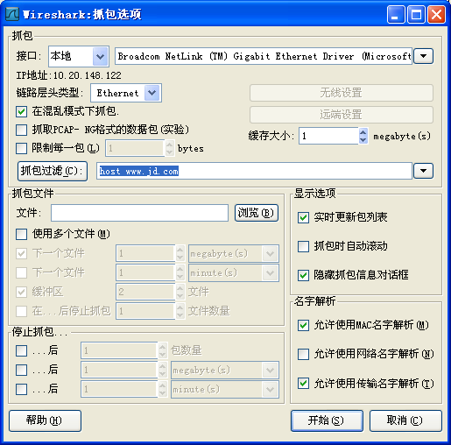

第一次握手：

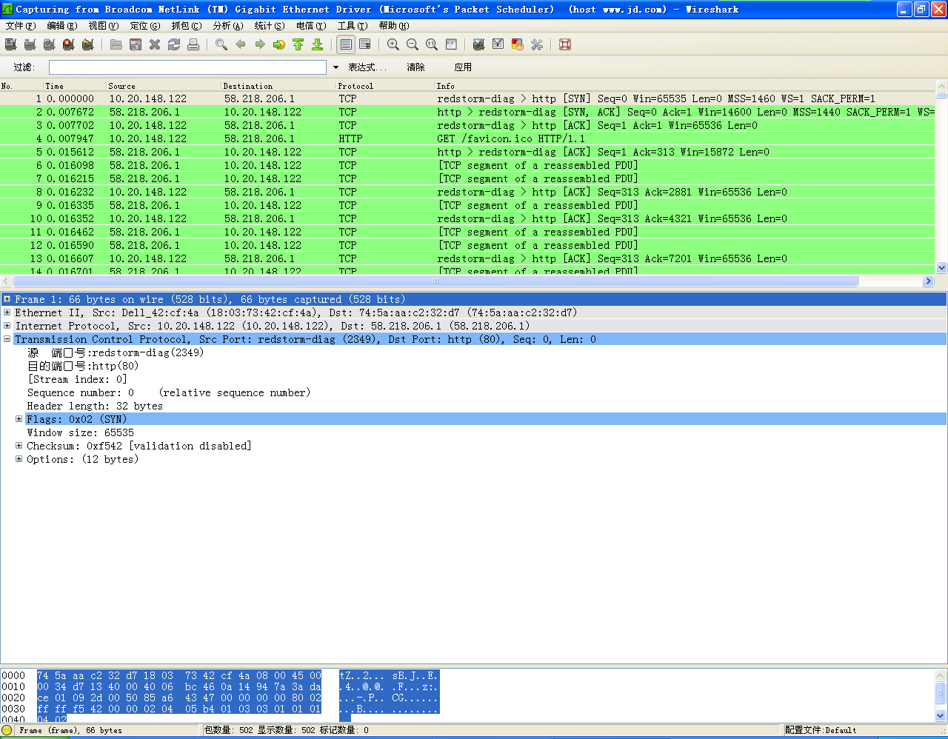

第二次握手：

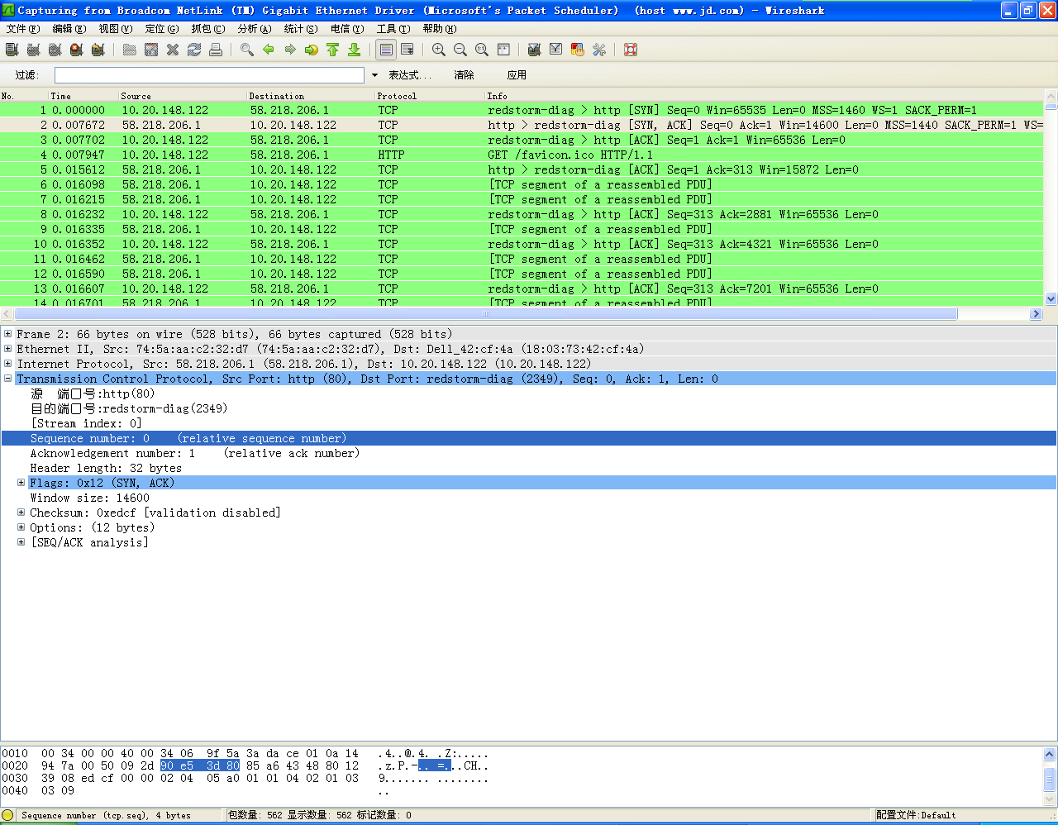

第三次握手：

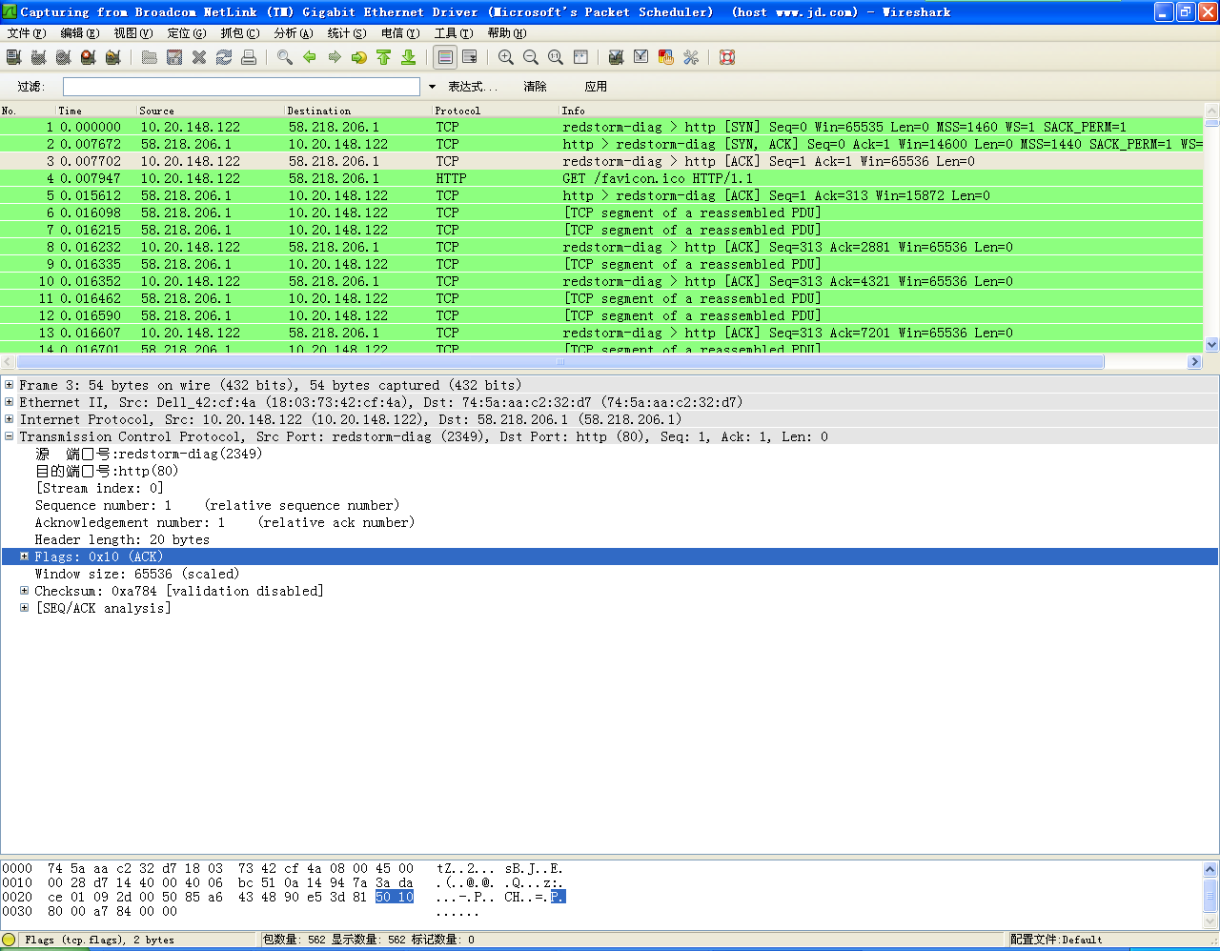

1. TCP三次握手实验——SMTP

[1].打开Foxmail 进行账号设置

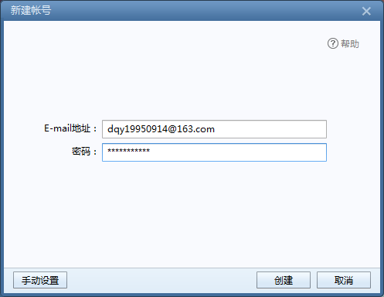

[2] 设置成功后，写一封邮件先不要发送。

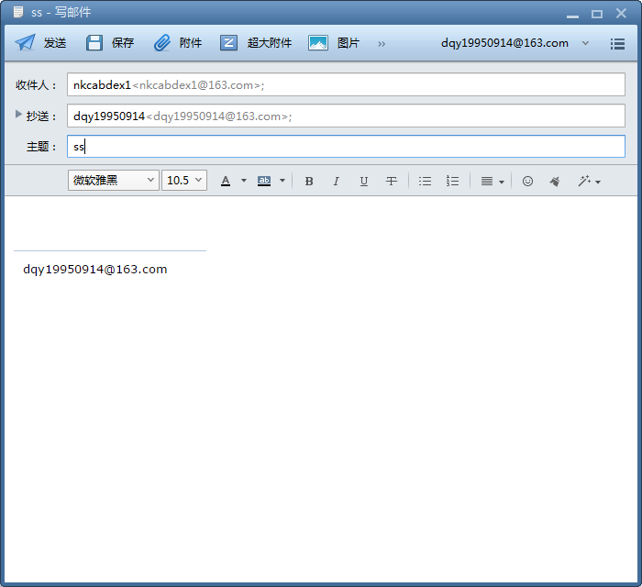

[3]Wireshark 抓包前选项设置(主菜单->Caputre->Options)

　　设置过滤器，减少信息干扰。

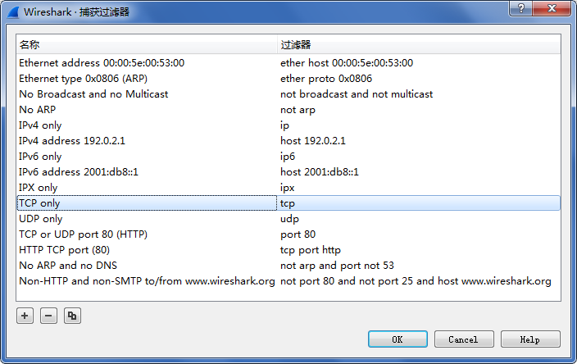

[4].在Foxmail中发送前面写好的邮件。邮件发送完成后，Wireshark 中点击 Stop 停止抓捕数据包, 分析电子邮件：过滤SMTP方便查看。

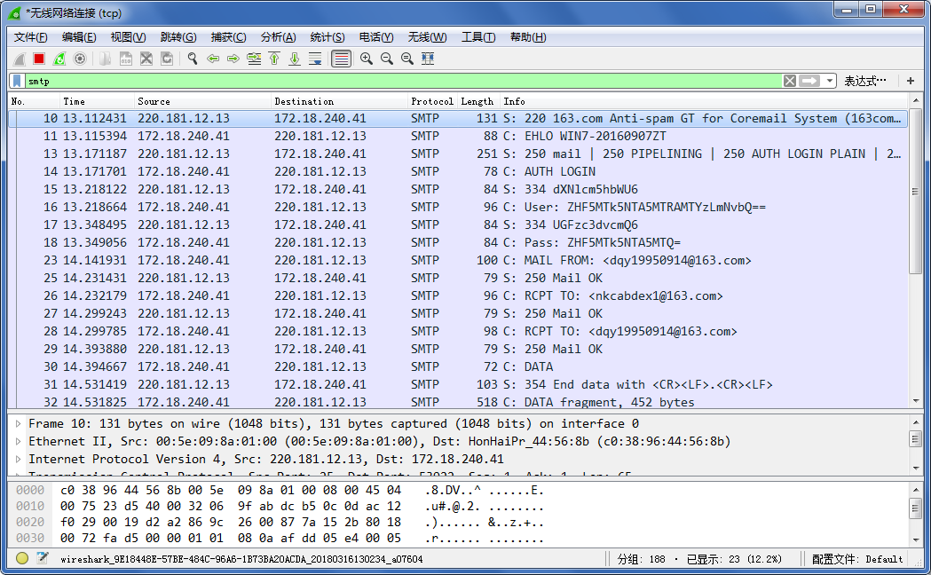

[5]查看电子邮件的内容,选择任何想看的一帧数据包的详细内容，单击右键 选择Follow TCP Stream 即可进行查看。

